מערכות ממוחשבות מבוססות אינטרנט (WEB)  
פרויקט הקורס – חלק א'

1. הסבר כללי:

את "המאפה שלי" פתחתי לנוכח תקופת הקורונה כמקור הכנסה נוסף. מאז ומתמיד אהבתי לאפות ובעקבות המגפה החלטתי להפוך זאת לעסק. על מנת להגיע ללקוחות נוספים החלטתי לפתוח אתר, שיהיה נגיש ואנשים יוכלו להזמין מהתפריט שיוצג. בתפריט ניתן למצוא, חלות, עוגות בחושות, עוגות שמרים, עוגות מוס ומארזים .

המשתמשים יוכלו לבצע הזמנות ומשלוחים לבתיהם של המאפים הנבחרים, זאת על ידי הכנסת קלט של פרטיהם. כמו כן, תינתן אפשרות ללקוחות לשתף את מיקומם על מנת שנוכל לאתר את כתובתם באופן מהיר.

1. דרישות UX:
2. היוזר – גברים ונשים, אימהות, אבות וילדים, כל מי שרוצה להזמין ליקרים לו ולעצמו.
3. צרכי היוזר – המטרה הכללית של היוזר היא הזמנה של מאפים מהתפריט לאיסוף עצמי או משלוח.
4. שירות האתר – האתר מהווה פלטפורמה לבחירת ורכישת מאפים ועוגות.
5. התהליך שהשירות הוא בחינת התפריט הקיים ובחירה של מוצרים מתוכו הרצויים לרכישה ואיסוף/ משלוח ללקוח לאחר מילוי הפרטים הנדרשים.
6. התוכן הנדרש על מנת לספק את השירות –

פרטי הלקוח : שם, שם משפחה, טלפון, מייל, כתובת- בחירה אם איסוף עצמי או משלוח.

1. מבנה הנתונים הנדרש:
   * טבלת נתוני העוגות והמאפים יכלול – מספר מזהה, שם, תיאור, גודל.
   * טבלת נתוני הלקוחות – יכלול את פרטי המשתמשים שיבצעו רכישה באתר –שם מלא, טלפון, מייל, כתובת.
   * טבלת הזמנות- תכלול את פרטי הלקוח והקבלה עם פירוט המוצרים.
2. ספציפיקציות UI:
3. הרושם שהאתר מבקש להשאיר:
   * מקצועיות ואסטטיות – מכירת מאפים ועוגות, דבר הדורש הקפדה על ניקיון ואסטטיות, אעביר רושם זה על ידי מתן הסברים על סביבת וצורת העבודה.
   * איכותיות – מדובר במוצרים אשר הם עבודת יד, תבוא לידי ביטוי על ידי תמונות.
4. האמצעים הגרפיים: אתר למכירת מאפים ועוגות צריך ליצור תחושה מגרה, ואוהבת, זאת על ידי,
   * צבעים - אשתמש ב-3 צבעים מרכזיים: סגול- ורוד (על גווניו), שחור ולבן.
   * דימויים – תא הקלדה לפרטים כגון שם, שם משפחה, אימייל וטלפון. צ'ק בוקס לעיר מגורים. תיבת אישור לשיתוף המיקום הגאוגרפי.
   * גופן – הגופן צריך להיות מקצועי וייצוגי – נבחר בסגנון Arial / Calibri.
5. Wireframe:

עמודי ה-html:

ישנו סרגל כלים אשר יופיע בכל עמודי האתר וניתן יהיה להגיע דרכו לכל העמודים.

1. עמוד הבית – מימין תפריט לפי קטגוריות, באמצע פריטים מומלצים ומשמאל עגלת הקניות.
2. עמוד אודות – אודות הקונדיטוריה, צורת וסביבת העבודה ופרטים ליצירת קשר- עמוד טקסט.
3. עמוד ביצוע הזמנה – הכנסת פרטי הלקוח.
4. עמוד אישור הזמנה– סיכום פרטים ההזמנה, הלקוח, זמן קבלה ומספר קבלה.

סקיצות העמודים מופיעות בהמשך.

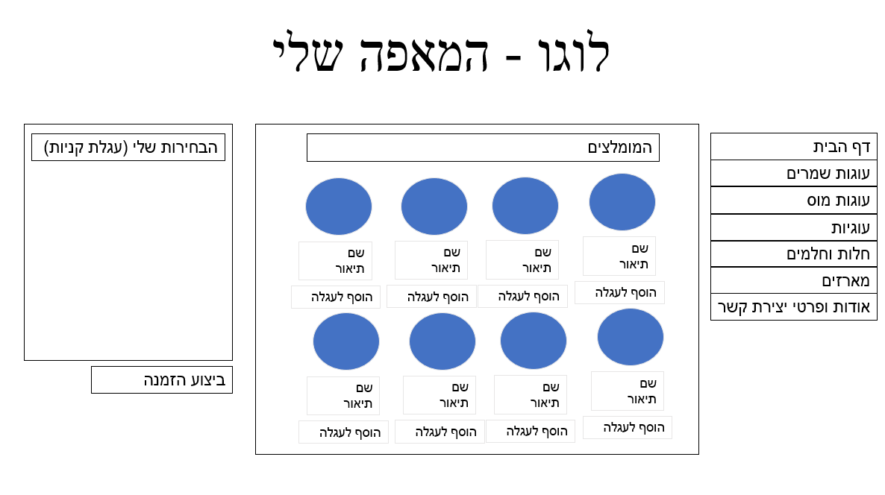

1. דף הבית
2. אודות ויצירת קשר

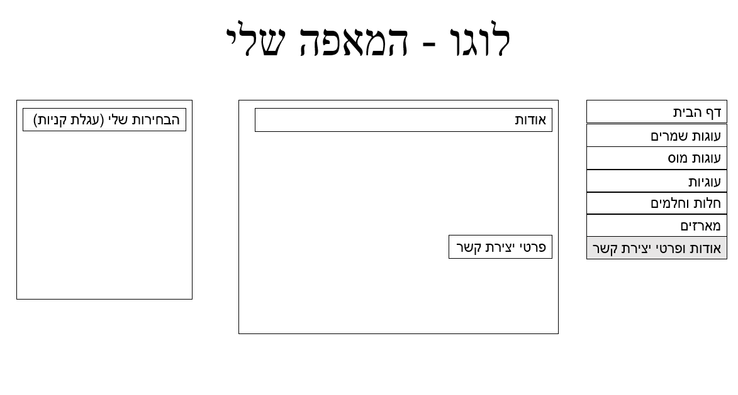

3. עמוד ביצוע הזמנה

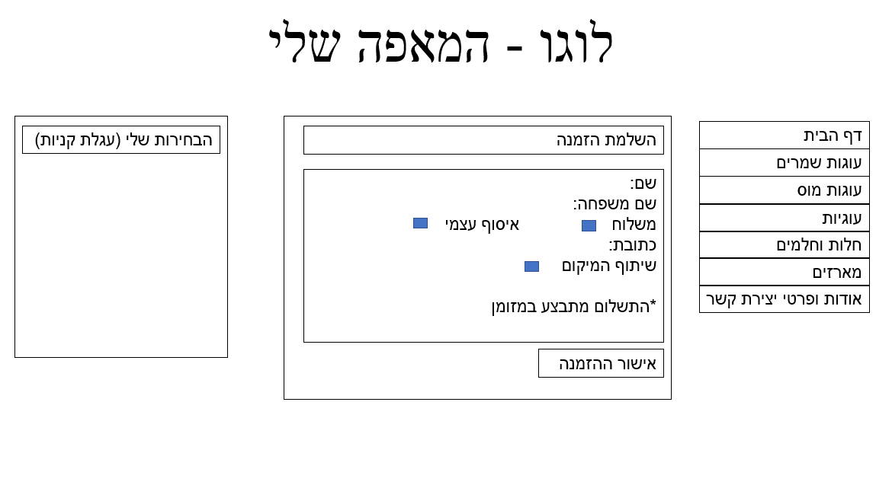

4. עמוד אישור הזמנה